

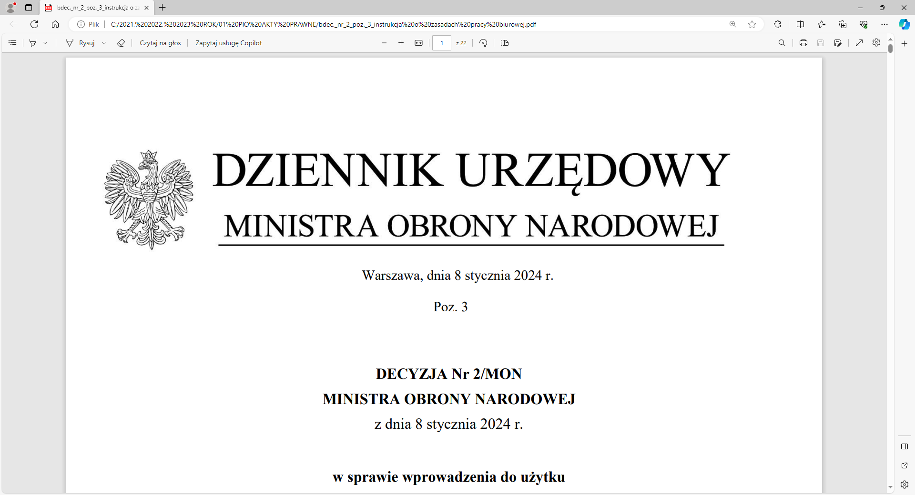

**4 Regionalna Baza Logistyczna**

**wz. Szef Wydziału Transportu**

**i Ruchu Wojsk i HNS**

**kpt. Piotr Majka**

T: 2612 (B5)

Wrocław,dnia 04.12.2024 r.

**UCZESTNICY POSTĘPOWANIA   
NR HNS/SZAC/11/DP/2024**

Platforma zakupowa Zamawiającego

**dotyczy:** zmiana treści specyfikacji oraz zmiana treści formularza cenowego  
w postępowaniu **o charakterze szacowania wartości zamówienia o nazwie** „Usługi transportu drogowego osób i mienia” CZĘŚĆ I, CZĘŚĆ II, CZĘŚĆ III, CZĘŚĆ IV. Numer postępowania: HNS/SZAC/11/DP/2024.

**ZMIANA TREŚCI SPECYFIKACJI I TREŚCI FORMULARZA OFRTOWEGO**

**ORAZ**

**PRZEDŁUŻENIE TERMINU SKŁADANIA OFERT**

Zamawiający - 4 Regionalna Baza Logistyczna z siedzibą we Wrocławiu, informuje,   
że wystąpiła potrzeba uzupełnienia postępowania pn. „Usługi transportu drogowego osób i mienia” **o transport pojazdami typu bus przeznaczonym do przewozu osób posiadającym minimum 18 miejsc siedzących wraz z kierowcą,** w związku z tym Zamawiający dodaje nową część do postępowania, zmienia treść **Specyfikacji**   
i zmienia treść **Formularza cenowego**. Zamawiający zamieszcza zmienione dokumenty   
na stronie postępowania oraz **przedłuża termin składania ofert** w celu oszacowania wartości zamówienia **o nazwie** „Usługi transportu drogowego osób i mienia” do dnia: **10.12.2024 r. do godziny 12:00.**

Z poważaniem

/-/ **kpt. Piotr Majka**

Wykonano w 2 egz.

Egz. nr 1 – ad acta

Egz. nr 2 – strona www

Dorota Pająk

tel. 261 651 353

e-mail: d.pajak@ron.mil.pl